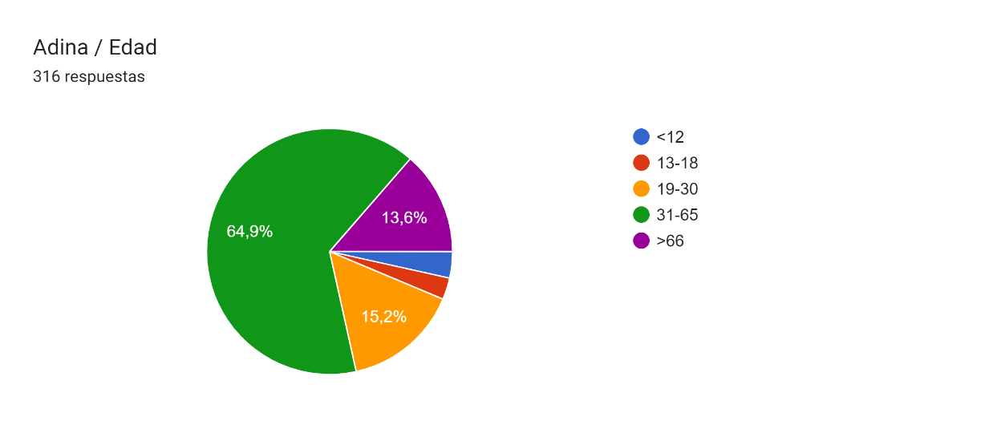

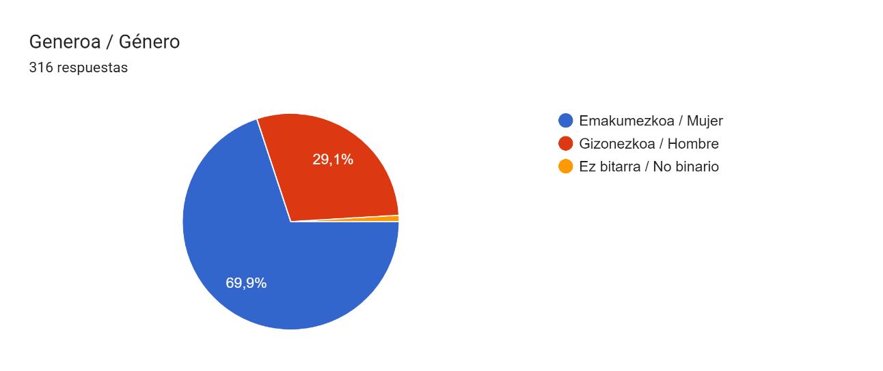

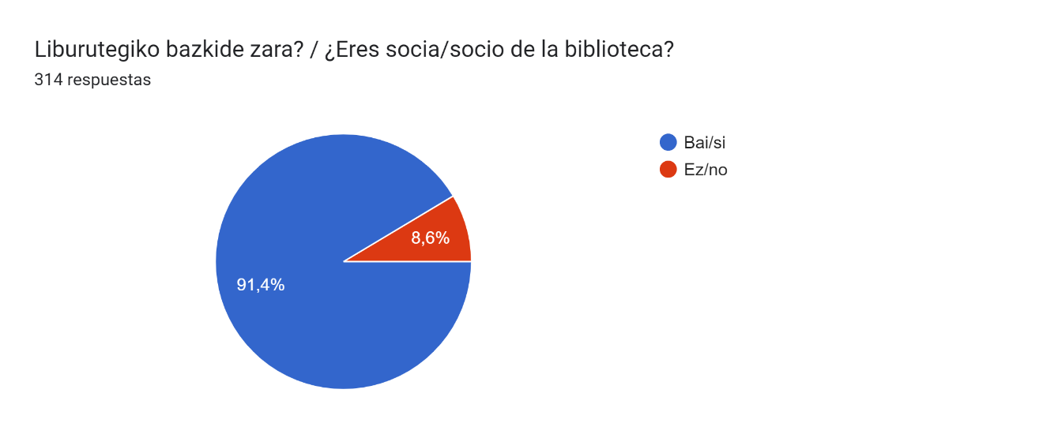

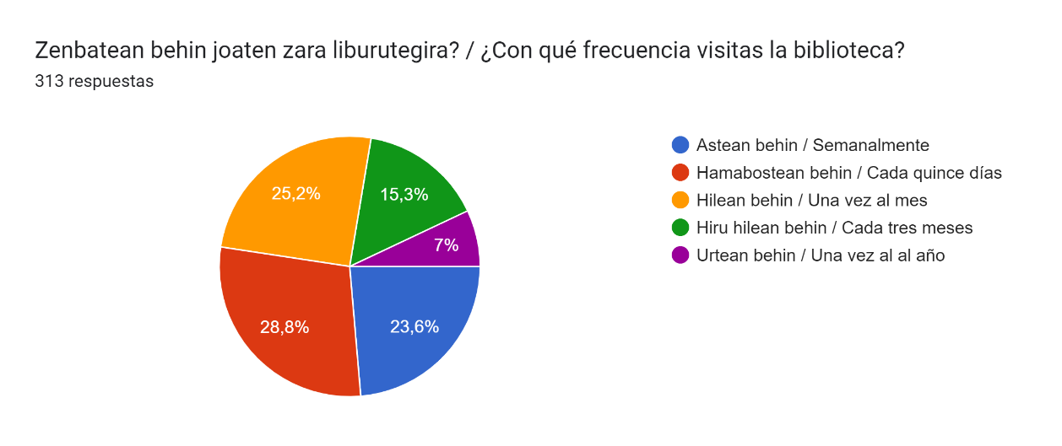

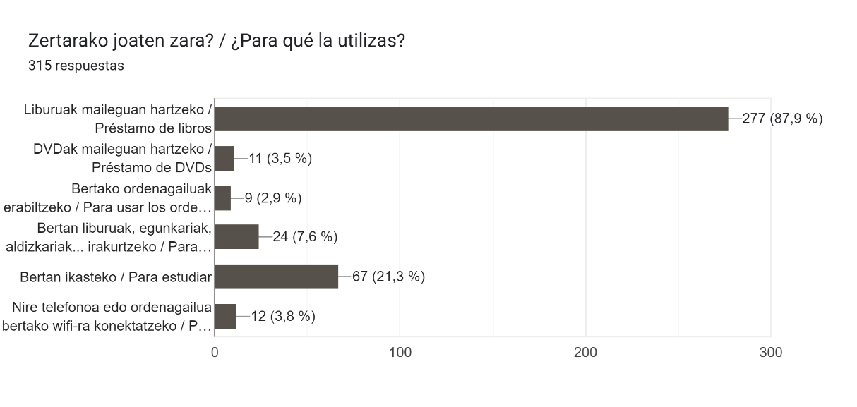

Zertarako joaten zara?  Erantzunik ohikoena da liburuak mailegatzera joaten direla, eta, ondoren, liburutegia ikasteko erabiltzen dutela. Era berean, DVDen maileguarekin, hainbat materialen irakurketarekin (liburuak, egunkariak, aldizkariak) eta liburutegiko wifira gailuak konektatzearekin lotutako erantzunak aipatzen dira. Gainera, pertsona batzuek liburutegiko ordenagailuak erabiltzen dituztela aipatzen dute. | ¿Para qué la utilizas?  Se observa que la respuesta más común es el préstamo de libros, seguida de la utilización de la biblioteca para estudiar. También se mencionan respuestas relacionadas con el préstamo de DVDs, la lectura de diferentes materiales (libros, periódicos, revistas) y la conexión de dispositivos al wifi de la biblioteca. Además, algunas personas mencionan el uso de los ordenadores de la biblioteca.

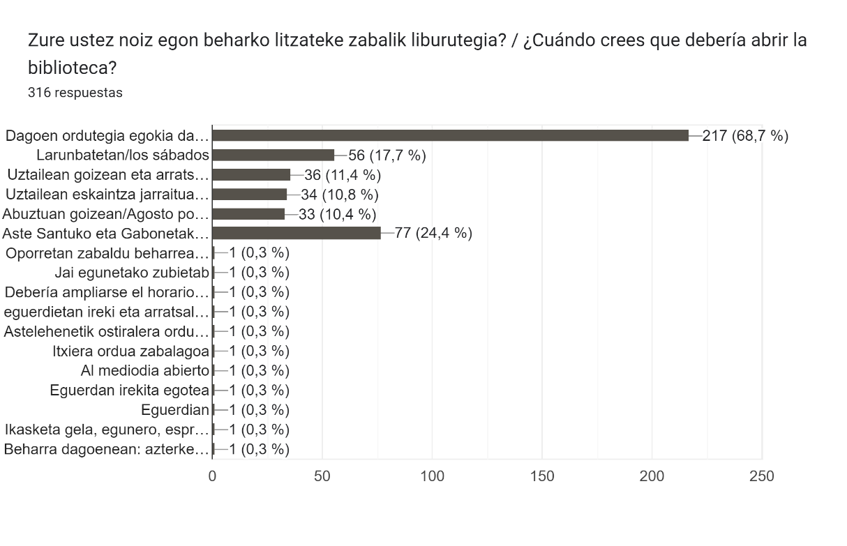

Noiz uste duzu ireki beharko lukeela liburutegia?  Badirudi gaur egungo ordutegia mantentzeko adostasuna dagoela, baina uztailean, abuztuan eta larunbatetan ordutegia luzatzeko iradokizunak ere badaude. | ¿Cuándo crees que debería abrir la biblioteca?  Parece haber consenso en mantener el horario actual, pero también hay sugerencias para ampliar el horario durante los meses de julio y agosto y los sábados.

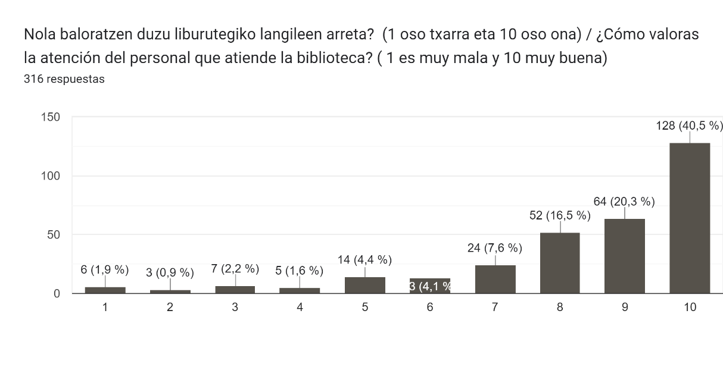
Liburutegiko langileen arreta positibotzat jotzen da.  Erantzun batzuen arabera, oso garrantzitsua da ikasgelan giro lasaia eta errespetuzkoa izatea. | Se valora positivamente la atención del personal de la biblioteca.  Algunas respuestas mencionan la importancia de mantener un ambiente tranquilo y de respeto en la sala de estudio.

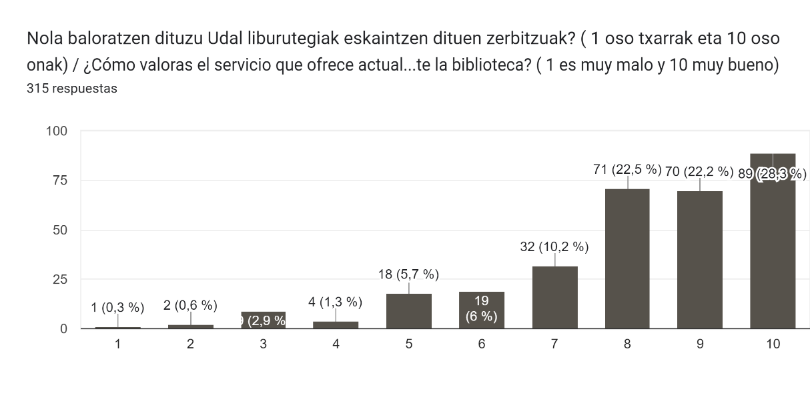

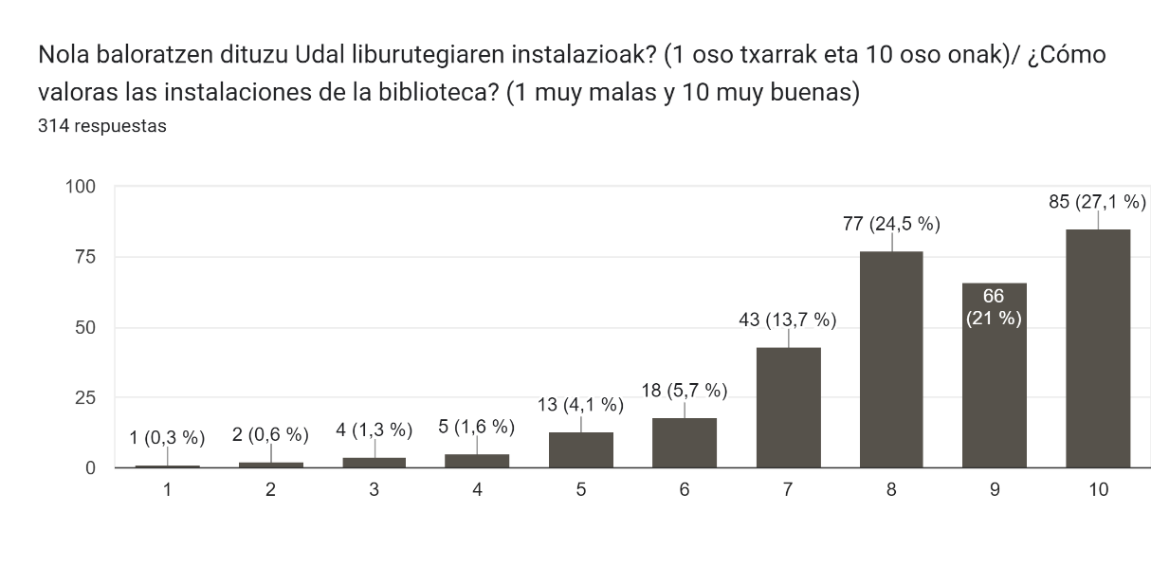

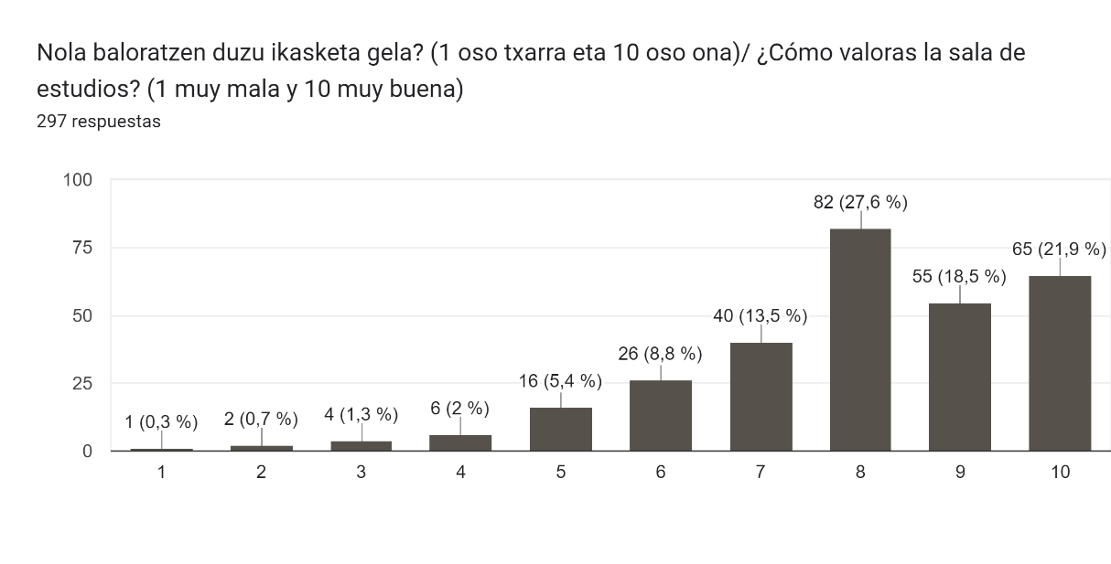
Erantzun batzuek adierazten dute liburutegiaren espazioa txikia dela eta leku gehiago behar dela, batez ere, haurrentzat.  Ikasketa-gela handiagoak eta hobeto intsonorizatutakoak behar direla aipatzen da.  Erabiltzaile batzuek aipatzen dute espazioak ez direla nahikoak zenbait adin-talderentzat, hala nola, nerabeentzat. | Algunas respuestas indican que el espacio de la biblioteca es pequeño y se necesita más espacio, especialmente para la sección infantil.  Se menciona la necesidad de salas de estudio más grandes y bien insonorizadas.  Algunos usuarios mencionan que los espacios son insuficientes para ciertos grupos de edad, como adolescentes.

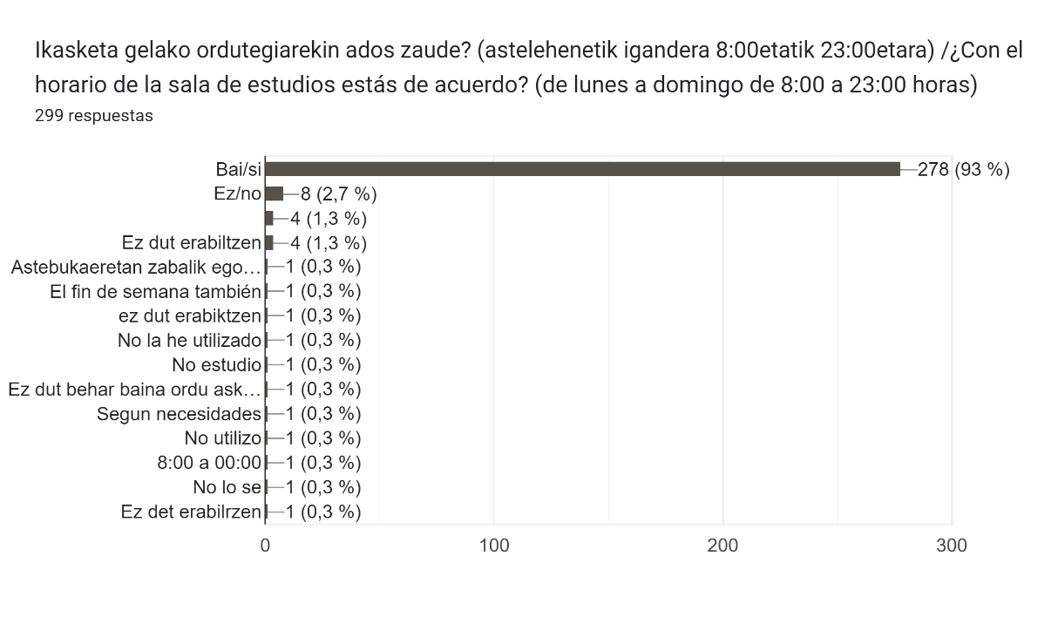

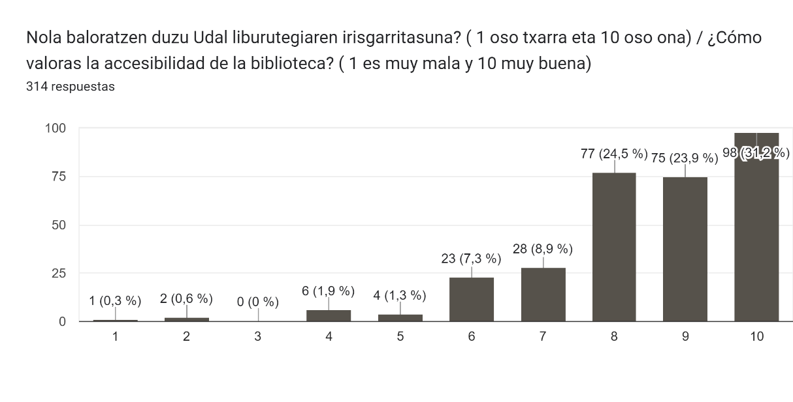
315 pertsonak erantzun diote inkestari, eta eskerrak eman nahi dizkiegu hartu duten denboragatik.  Esan, gure aldetik lanean jarraituko dugula udal zerbitzuak eta herritarrei eskaintzen diegun arreta hobetzeko.  Bestalde, Txankakuako bonuaren zozketan Karmelo Oiarzabal izan da sariduna | Han sido 315 personas las que han respondido la encuesta, y agradecemos a todas ellas el tiempo que se han tomado..  Y por nuestra parte seguiremos trabajando para mejorar los servicios municipales y nuestra atención a la ciudadanía.  La persona agraciada en el sorteo del bono de Txankakua ha sido Karmelo Oiarzabal.

